精选10+化工流程的分析与判断（20题）



1．（2023春·江苏淮安·高一统考期末）工业上用铝土矿(主要成分Al2O3，含SiO2、Fe2O3等杂质)冶炼铝的主要流程如下：

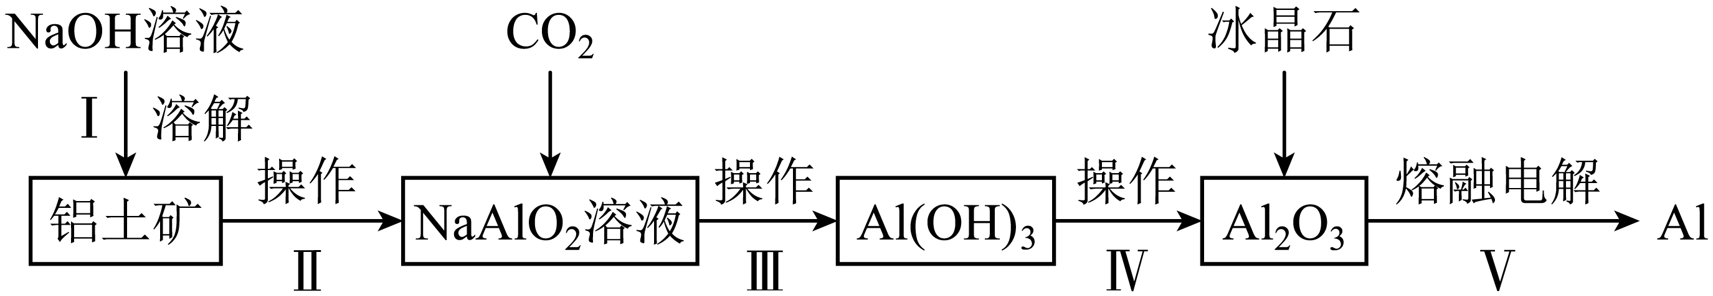

(注：SiO2碱溶时转变为铝硅酸钠沉淀)

下列叙述错误的是

A．操作I适当增大NaOH溶液浓度可提高Al2O3的浸取速率

B．通入过量CO2的离子方程式为：

C．实验室进行操作IV的仪器有蒸发皿、酒精灯、铁架台等

D．加入的冰晶石目的是降低Al2O3的熔融温度

2．（2023春·甘肃酒泉·高一统考期末）“空气吹出法”是工业上常用的一种海水提溴技术，流程图如下。下列说法正确的是

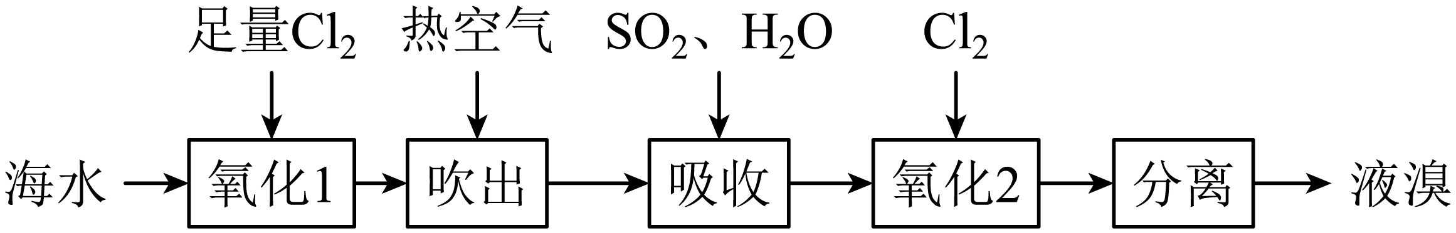

A．氧化1和氧化2过程中发生的主要反应的离子方程式为

B．“吹出”后剩余溶液中，大量存在的离子有

C．工业上每获得，需要消耗标准状况下的体积为

D．分离出的液溴可以储存在铁质容器中

3．（2023春·四川凉山·高一统考期末）某废水中存在大量的Na+、Cl-、Fe3+、、，欲从废水中获取NaCl，设计了如下流程。下列说法中不正确的是

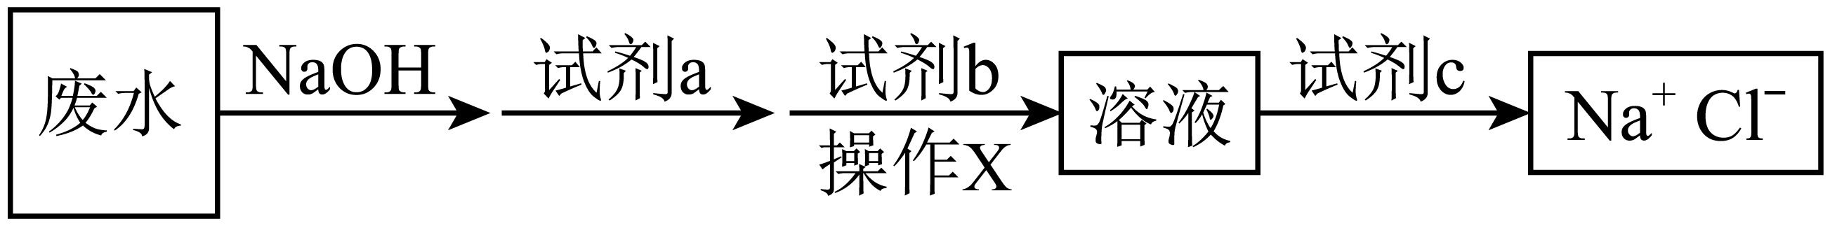

A．的作用是除去、

B．试剂为溶液，试剂为溶液

C．完成操作需要使用的玻璃仪器有漏斗、烧杯、玻璃棒

D．试剂为溶液，目的是为了除去过量

4．（2023春·河北张家口·高一统考期末）海水中溴元素以形式存在，工业上用空气吹出法从海水中提取浪的工艺流程如图所示：

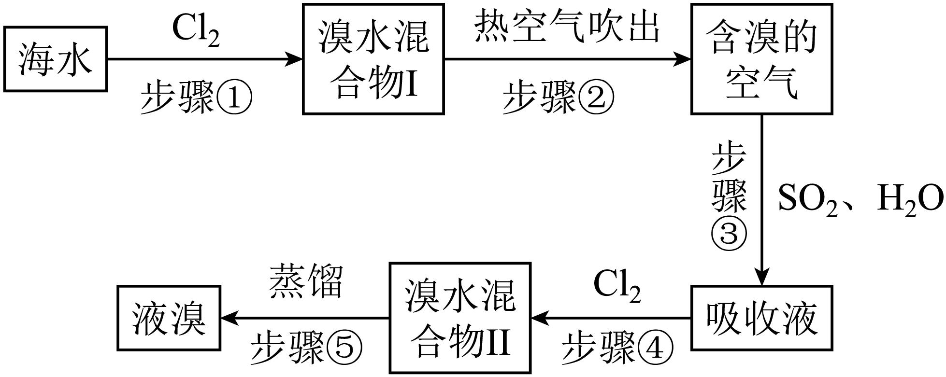

下列说法错误的是

A．在步骤③中，吸收后，所得吸收液的增大

B．从步骤②到步骤④的目的是将溴浓缩富集，提高的提取率

C．步骤②中，用热空气将吹出，利用溴的易挥发性

D．步骤①和步骤④中的作用相同

5．（2023春·贵州黔东南·高一统考期末）工业上常用如下的方法从海水中提溴：

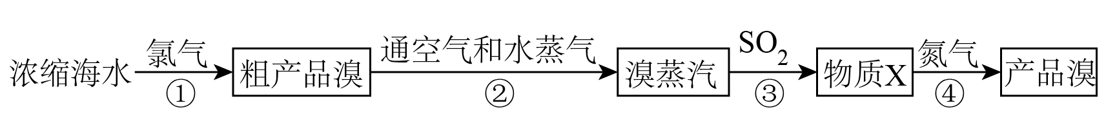

下列说法不正确的的是

A．物质X为

B．步骤②利用了溴易挥发的性质

C．步骤③的目的是富集溴元素

D．步骤①的主要反应为：

6．（2023秋·甘肃酒泉·高一统考期末）开发利用海水化学资源的部分过程如图所示，下列说法不正确的是

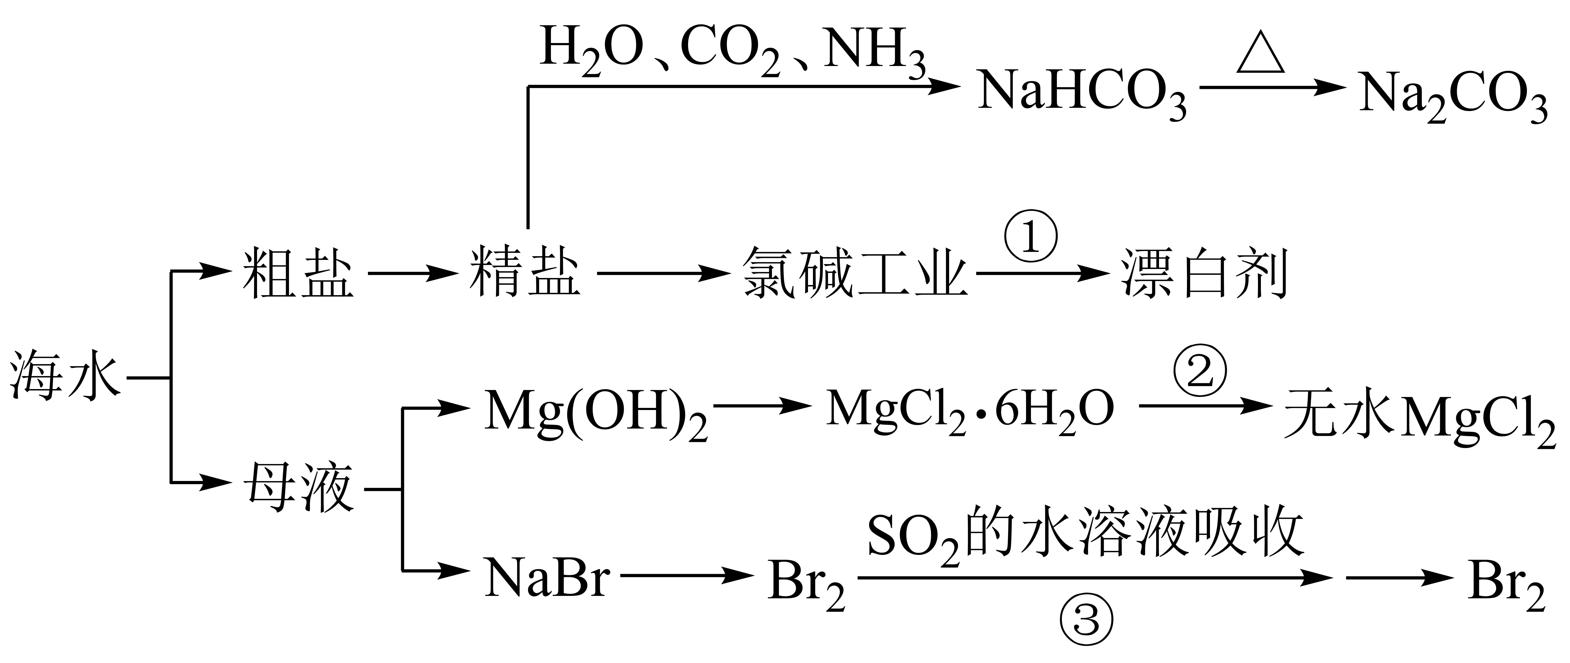

A．操作①中发生反应的化学方程式为

B．不能用澄清石灰水鉴别和溶液

C．③的离子方程式为

D．除去粗盐溶液中的，应依次加入溶液、溶液和溶液

7．（2023春·云南普洱·高一镇沅彝族哈尼族拉祜族自治县第一中学校考期末）为了解决垃圾的处理问题，不少城市建设了垃圾焚烧发电厂，以改善目前用填埋方式处理垃圾对环境产生的不良影响，示意图如下。下列说法正确的是

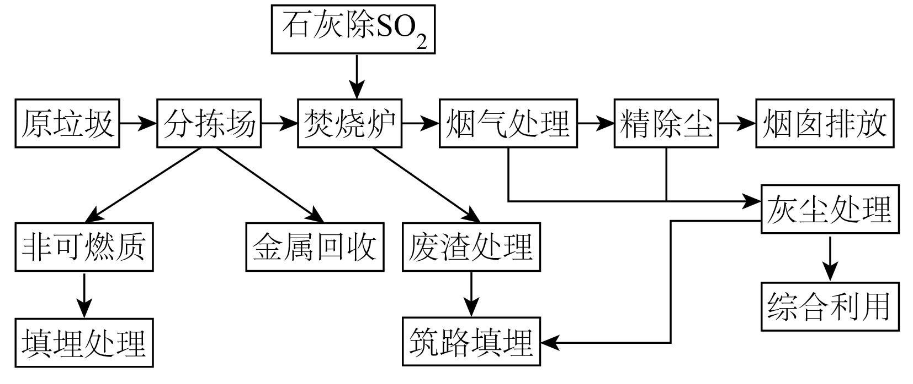

A．垃圾焚烧不仅不会产生对环境有害的气体，而且可产生发电所需热量

B．垃圾焚烧发电将化学能完全转化为电能

C．垃圾焚烧法已成为许多城市处理垃圾的主要方法之一，利用垃圾焚烧产生的热能发电或供热，能较充分地利用生活垃圾中的生物质能

D．垃圾焚烧会产生对环境有害的物质，只要将烟囱建得高些，就可避免烟气造成的污染

8．（2023春·内蒙古赤峰·高一统考期末）黄铁矿是生产硫酸和冶炼钢铁的重要原料，以黄铁矿为原料生产硫酸和冶炼生铁的简要流程图如下：

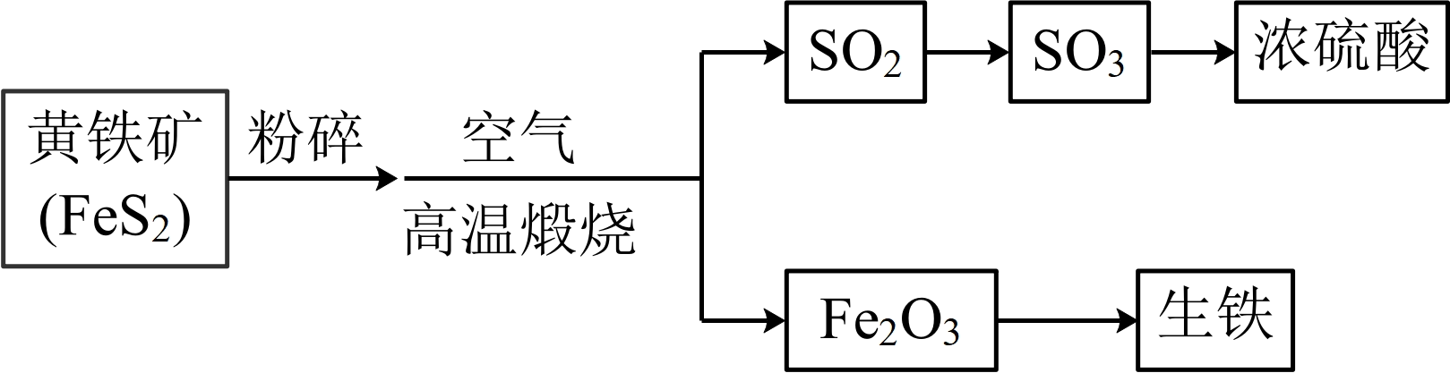

下列有关叙述错误的是

A．中硫元素的化合价为-1

B．将黄铁矿粉碎，煅烧时可加快反应速率

C．转化为是在接触室中进行的，需要加入更多的氧气使全部转化

D．上述流程中冶炼生铁用的还原剂是CO

9．（2023春·辽宁铁岭·高一昌图县第一高级中学校考期末）某同学设计以下实验方案，从海带中提取。下列说法不正确的是

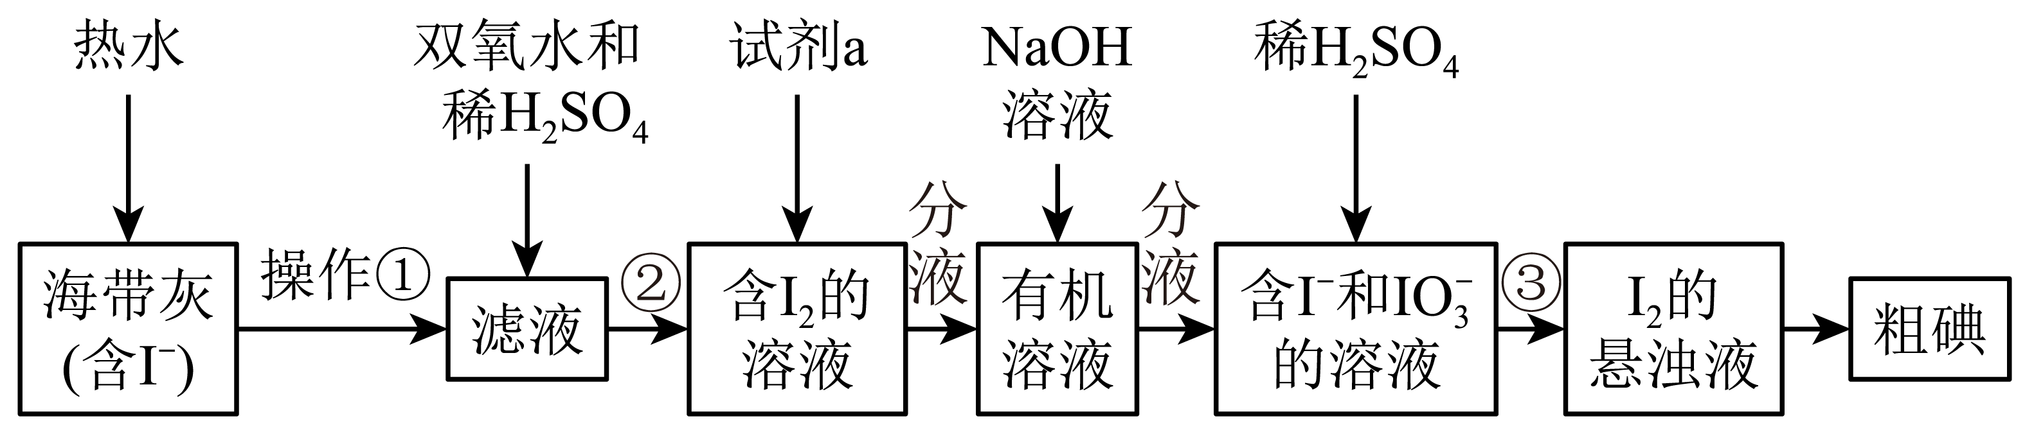

A．操作①是过滤

B．②中双氧水作氧化剂

C．③的离子方程式是

D．含的溶液经3步转化为的悬浊液，其目的是富集

10．（2023春·江苏宿迁·高一统考开学考试）高铁酸钾()是一种暗紫色固体，低温碱性条件下比较稳定。工业上湿法制备的流程如下：

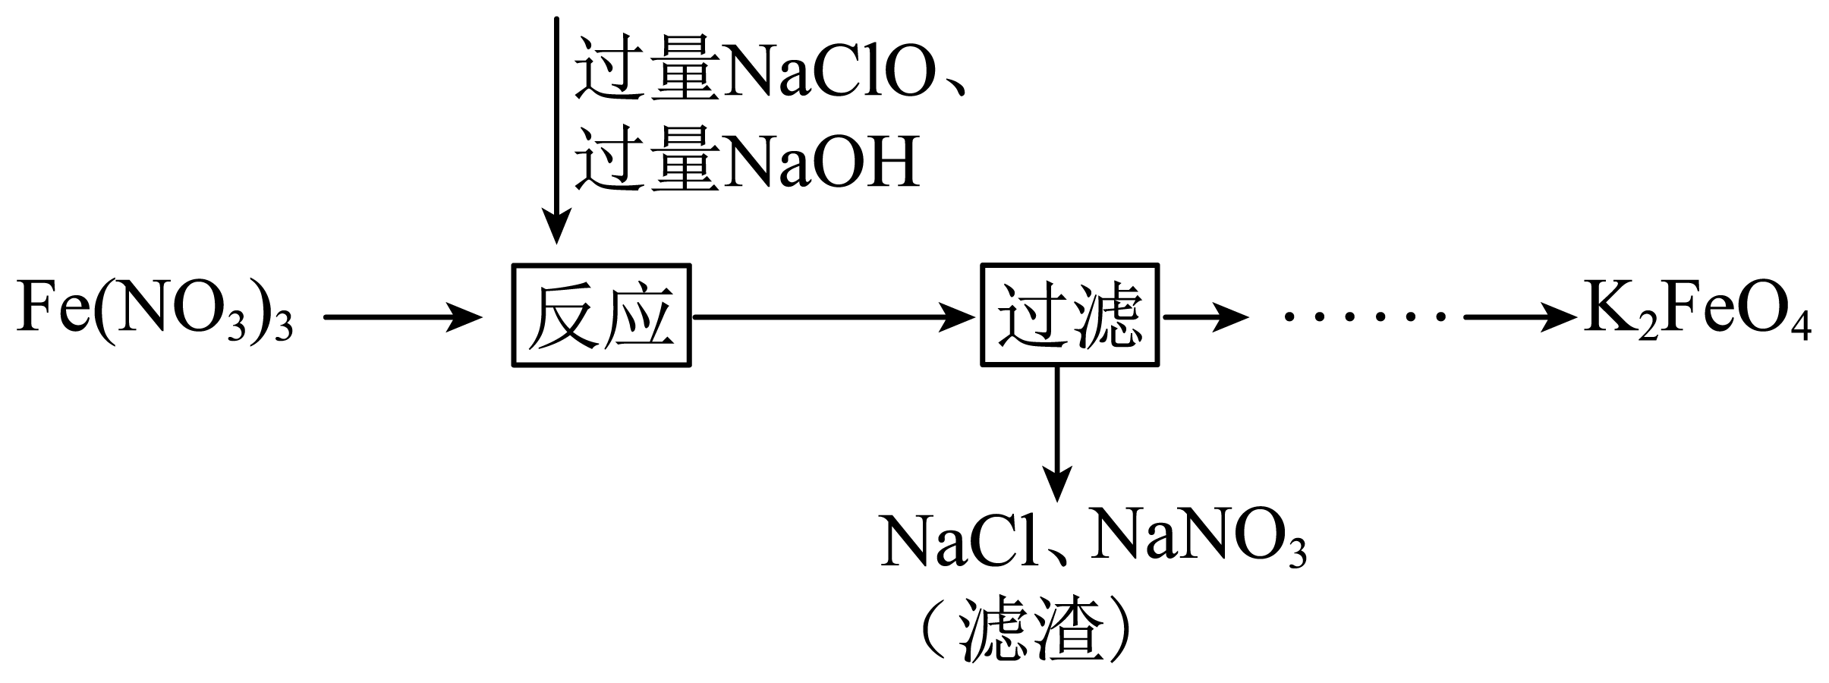

下列说法正确的是

A．中铁元素的化合价是+3

B．“反应”步骤的离子方程式：

C．“过滤”所得滤液中大量存在的离子有：、、、、

D．“反应”步骤中发生氧化反应

11．（2023秋·陕西西安·高一统考期末）海盐(含泥沙、等杂质)可用于制备试剂级。流程如图所示：



下列说法错误的是

A．海盐属于混合物

B．过滤和蒸发都要使用玻璃棒，玻璃棒的作用一样

C．除去海盐中的可使用溶液

D．检验滤液中是否除净，先向滤液中加稀盐酸酸化，再加溶液

12．（2023春·山东青岛·高一统考期末）实验室模拟工业海带提砷的流程如图。下列说法错误的是

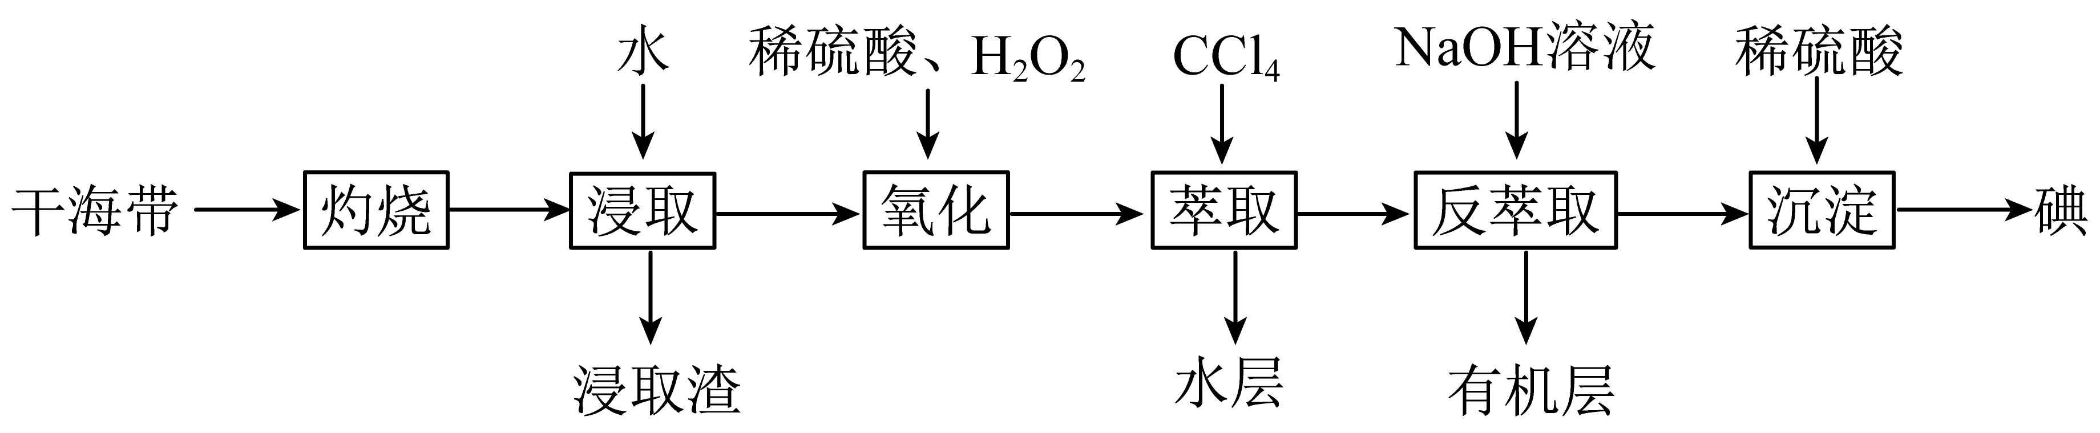

A．“灼烧”用到的硅酸盐仪器有坩埚、泥三角、玻璃棒、酒精灯

B．“氧化”时发生反应的离子方程式为

C．“反萃取”所得有机层经处理后可循环再利用

D．“沉淀”时每生成碘，理论上转移电子

13．（2023秋·山东东营·高一统考期末）电石(成分为CaC2)中常含有硫化物，在反应时常产生有毒气体。工业上利用如下流程除去电石渣浆(含CaO)上层清液中的S2−，并制取石膏CaSO4•2 H2O。

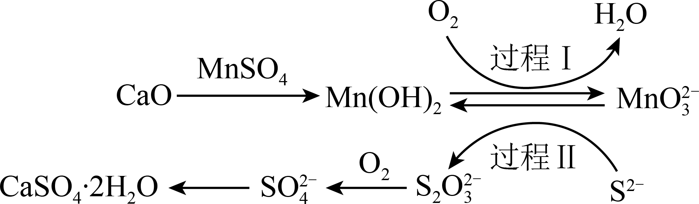

下列说法正确的是

A．过程Ⅰ中的反应会使溶液的碱性增强

B．过程Ⅱ的离子方程式为4MnO+2S2−+10H+=4Mn(OH)2+S2O+H2O

C．将上层清液中0.1mol的S2−转化为SO，理论上共需要0.2mol的O2

D．由上述转化过程可知，氧化性：MnO>O2>S2O

14．（2023春·湖南长沙·高一雅礼中学校考期末）海洋约占地球表面积的71%，对其进行开发利用的部分流程如图所示。下列说法不正确的是

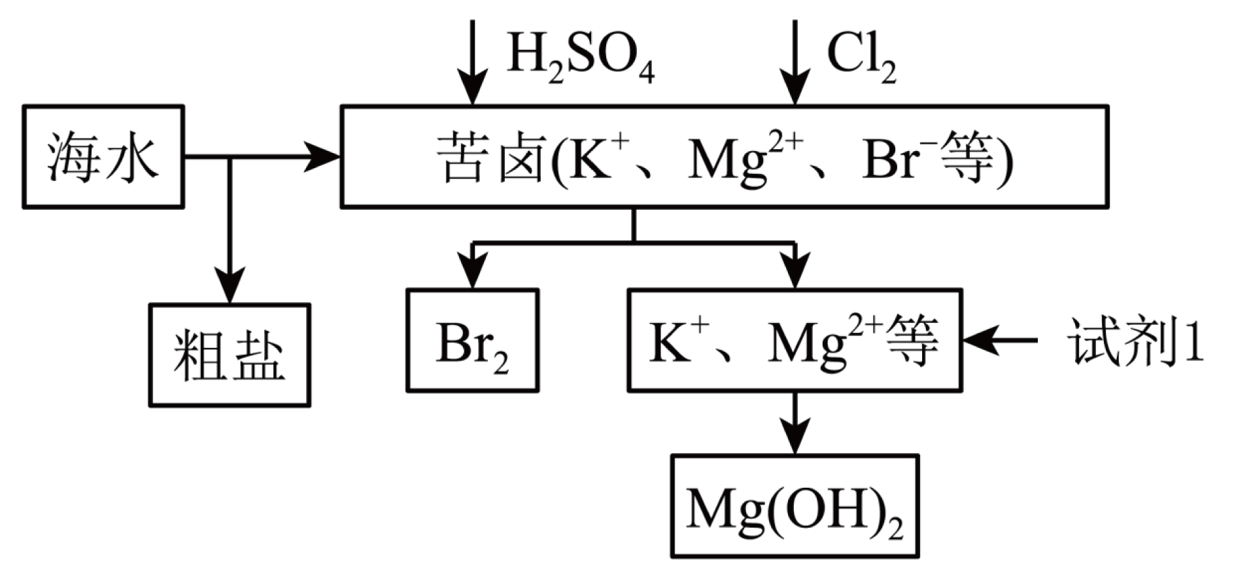

A．在工业上，试剂l一般选用石灰乳

B．海水提溴的方法是“空气吹出法”，整个提溴过程包括氧化、吹出、吸收、氧化等环节

C．在工业上，电解熔融冶炼金属镁

D．在粗盐提纯中，应先加盐酸调pH值，再加沉淀剂除杂质

15．（2023春·山东东营·高一统考期末）从海带中提取碘流程如下：



下列说法正确的是

A．海带灼烧成灰用到的实验仪器有烧杯、玻璃棒、酒精灯等

B．操作1是分液、操作2是蒸馏、操作3是过滤

C．操作2得到的有机层可循环使用

D．分散系2中加入硫酸的反应为5I-+IO+6H+=3I2+3H2O

16．（2023春·山东日照·高一统考期末）海水提溴和海带提碘的工艺流程如图所示：

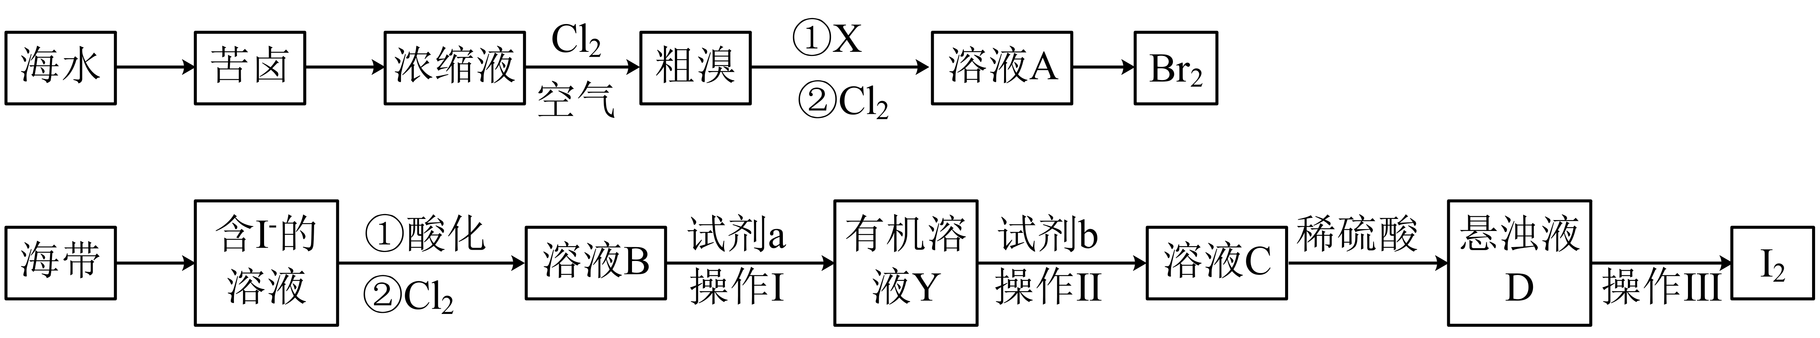

下列说法错误的是

A．若X为SO2，则反应的离子方程式为

B．从溶液A得到Br2的方法：用裂化汽油萃取、分液、蒸馏

C．操作Ⅰ和操作Ⅲ都需要用到分液漏斗

D．操作Ⅱ的名称为反萃取

17．（2023秋·山东东营·高一统考期末）习近平总书记指出2060年前实现“碳中和”。碳捕集技术可以有效地减少CO2的排放。下面是两种捕集和转化应用CO2途径的图示：

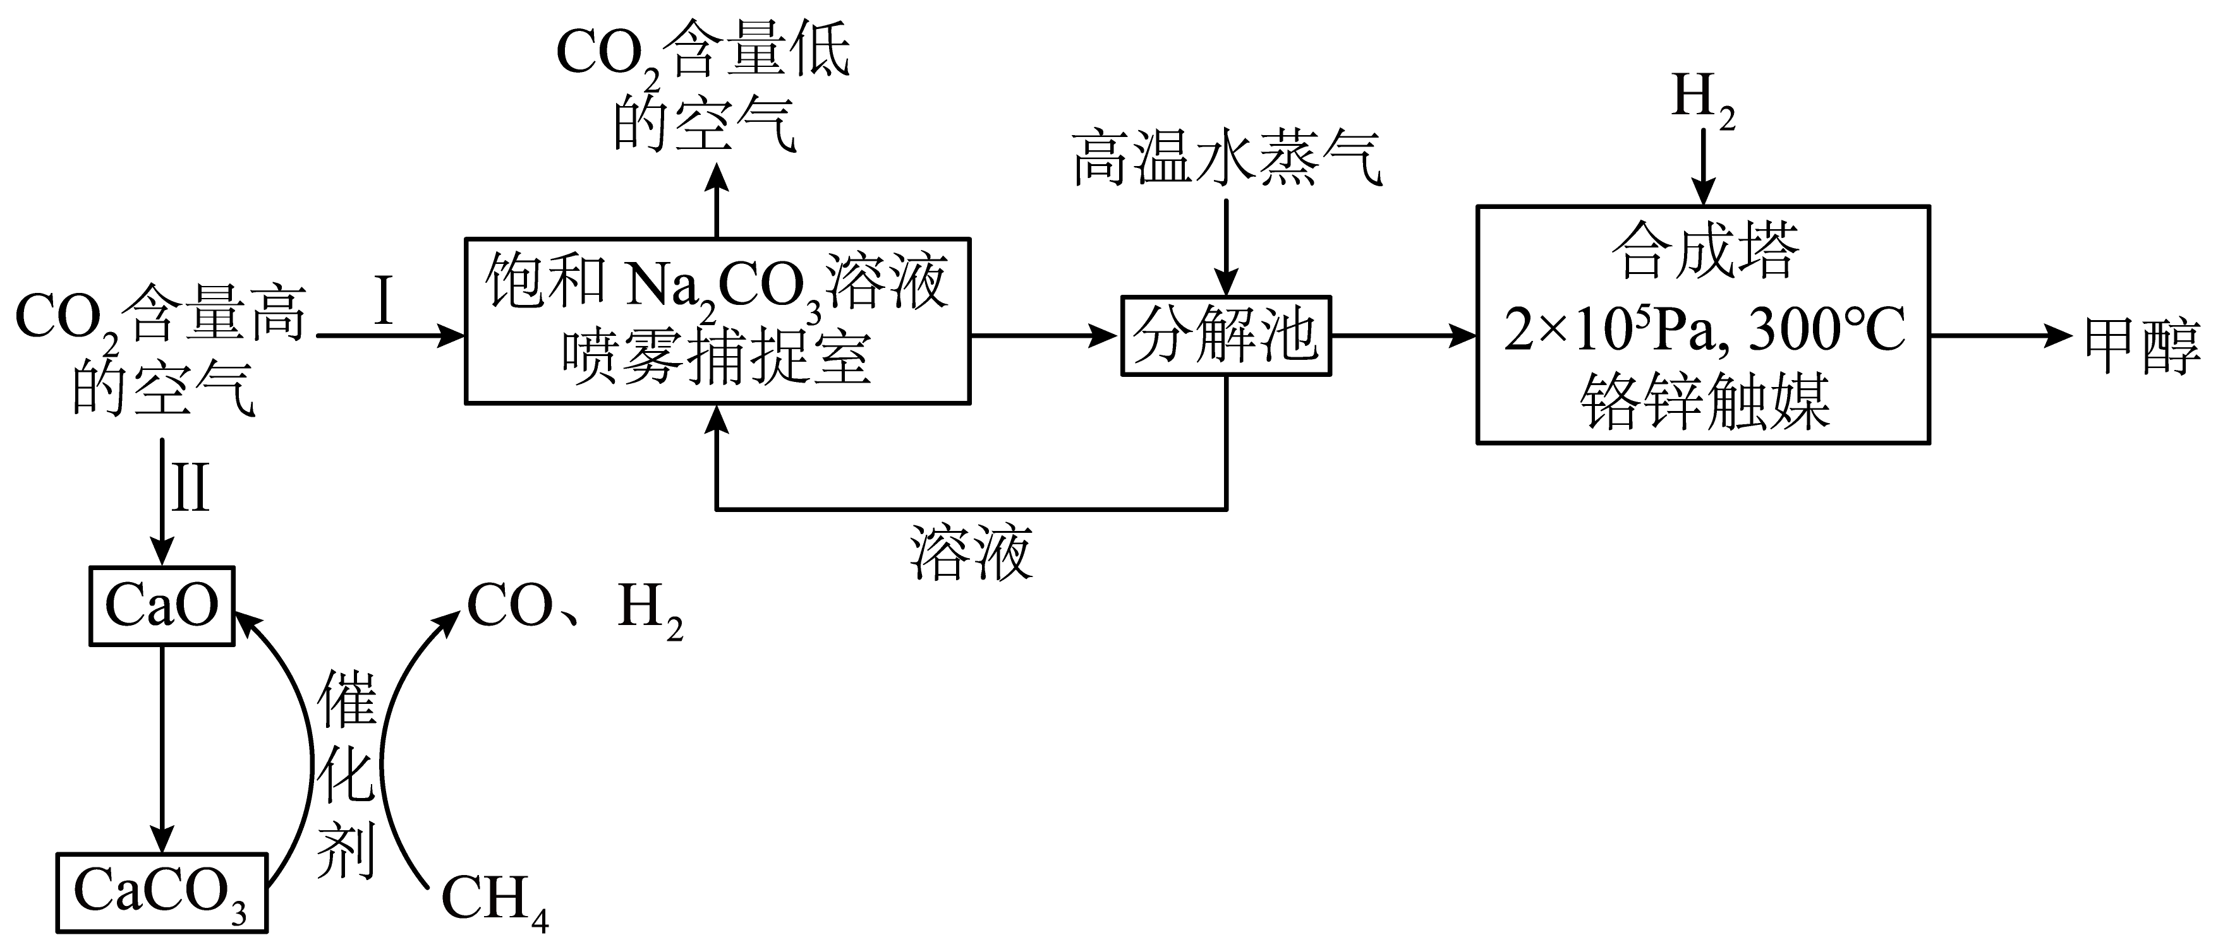

下列叙述正确的是

A．途径Ⅰ和Ⅱ都发生了化合反应和分解反应

B．途径Ⅱ反应过程中需添加CaO

C．途径Ⅰ反应过程中发现在催化剂上有积碳，可能发生的化学反应是：CO2+2H2C+2H2O

D．途径Ⅱ中催化反应的化学方程式为：CaCO3+ CH4CaO +2CO+H2

18．（2023春·四川成都·高一统考期末）金属钛用途广泛。从海水中提取Mg和，并联合用金红石(主要成分)冶炼金属钛，其主要工艺流程如下。

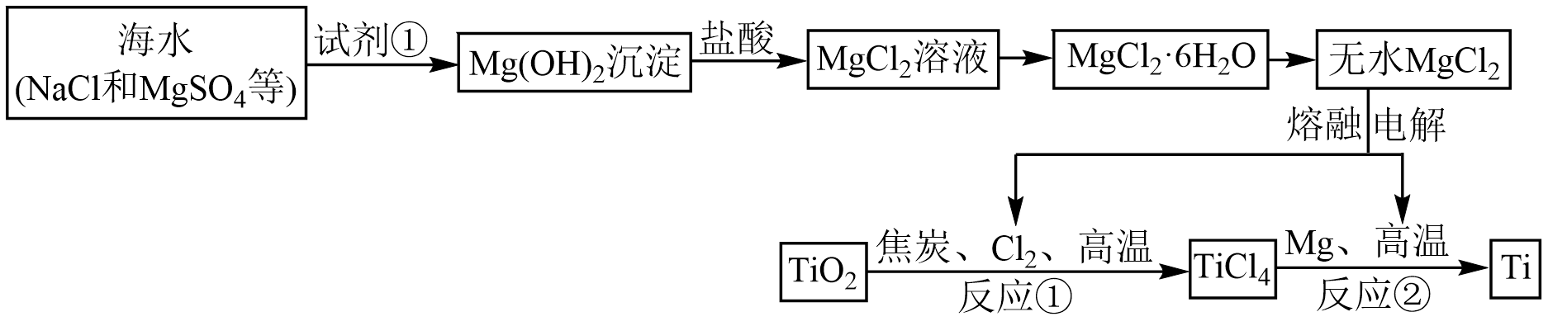

回答下列问题：

(1)试剂①通常选石灰乳而不用的原因是 。

(2)沉淀中混有少量，可选用试剂 (填序号)除去。

a．溶液    b．溶液      c．溶液

(3)由溶液制备的具体步骤为 、过滤、洗涤、干燥。

(4)反应①除生成外还生成一种可燃性气体，该反应的化学方程式为 。

(5)反应②需要在稀有气体氛围中进行的原因是 。不同温度下，反应②中钛提取率随时间变化曲线如图，综合考虑成本和效益选择最适宜的温度和时间为 ℃、 min。

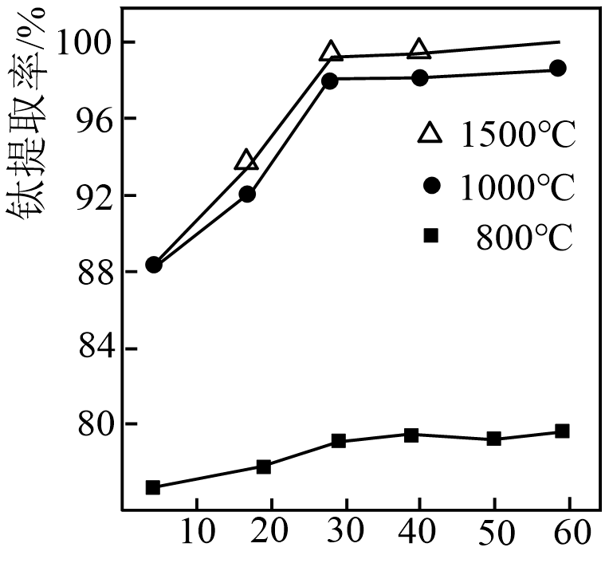

(6)该工艺流程中可以循环使用的物质有 。

19．（2023春·江苏扬州·高一统考开学考试）MgO可用于回收烟气中的SO2，其流程如下：

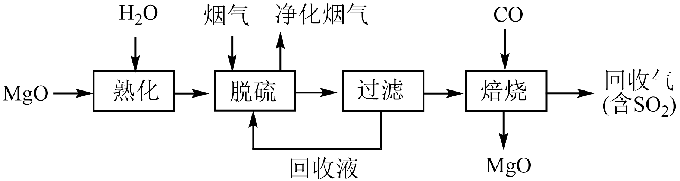

已知：1.Mg(OH)2难溶于水，MgSO3微溶于水，Mg(HSO3)2和MgSO4易溶于水。

2.“过滤”所得固体和回收液中均含有MgSO3和MgSO4。

(1)“熟化”时将MgO和H2O转化为Mg(OH)2悬浊液。与Mg(OH)2固体相比，Mg(OH)2悬浊液脱硫效果更好，原因是 。

(2)“过滤”所得回收液可再次用于“脱硫”。

①回收液含MgSO3和MgSO4，其中可继续吸收SO2的是 (填化学式)。

②为测定回收液中硫元素的含量，请补充完整实验方案：

取一定体积的回收液， ，洗涤、干燥，得一定质量的BaSO4沉淀。(须使用的试剂有：3%H2O2溶液、0.2mol·L-1BaCl2溶液)

(3)“脱硫”时部分SO2与Mg(OH)2悬浊液在O2作用下转化为MgSO4，反应的化学方程式为 。

(4)“焙烧”MgSO3和MgSO4混合物时，通入适量CO能增大SO2的回收产量，原因是 。

(5)使用该方法回收烟气中的SO2时，理论上 (填“需要”或“不需要”)补充MgO，原因是 。

20．（2023春·四川绵阳·高一绵阳南山中学实验学校校考阶段练习）以黄铁矿(主要成分FeS2)为原料生产硫酸，应将产出的炉渣和尾气进行资源化综合利用，减轻对环境的污染。其中一种流程如图所示。

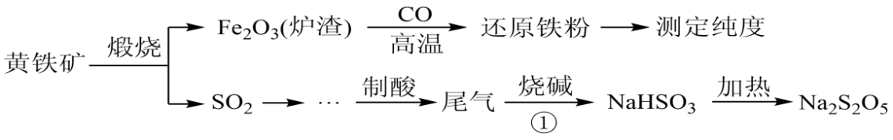

Na2S2O5：焦亚硫酸钠，白色粉末，水溶液显酸性，受潮易分解，遇强酸则放出一种刺激性气味的气体，是一种化工原料，常用作抗氧化剂。

(1)煅烧前，黄铁矿需要研磨，目的是 。

(2)煅烧黄铁矿的化学方程式是 。

(3)由炉渣制备还原铁粉的化学方程式为 。

(4)因为Na2S2O5具有 性，导致商品Na2S2O5中不可避免地存在Na2SO4，检验其中含有的方法是 。